COLEGIO SAN ALFONSO
IDIOMA EXTRANJERO INGLÉS
TERCERO MEDIO

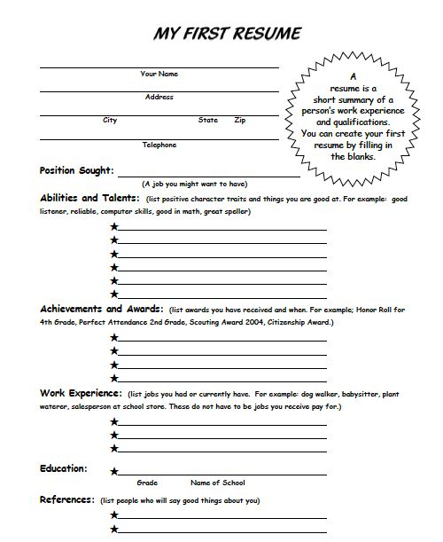
WORKSHEET N°1: MY FIRST JOB!
Complete with your personal informations. Use a dictonary!

